De toestand van de wereld………………

Wij zitten allemaal met onze gedachten bij La Vuelta, tenminste, ja toch hè……………?

Toch even iets over ‘de toestand in de wereld’, want ja, we moeten het ergens over hebben.
Vandaag dan maar eens even over WC-papier……………………, waar gáát het over…………………

Felix las een stukje op internet, waarover ie zich dan weer verbaast wie zulke dingen uitzoekt.
26 augustus is in Amerika de National Toilet Paper Day……, waar heb je tegenwoordig geen dag van natuurlijk...

Een stukje historie geeft aan dat we sinds 1857 gebruik maken van toiletpapier.

En dan is ook ‘onderzocht’ hoeveel papier we gebruiken op het toilet.
Je lacht je de schompus……

Gemiddeld 8,6 velletjes per WC-beurt en 57 velletjes per dag. Dat wil zeggen dat je 27 rollen per jaar gebruikt. Vraag Felix niet of dat dan van Edet, Lotus, Kleenex, Popla of welk merk dan ook is hè……

Gemiddels schijnen dat 2.200 rollen op een mensenleven te zijn…... (Garçonneke is trouwens al wel door die voorraad van 2.200 heen denk………, of nie Garçonneke? Zal wel geen reactie krijgen, want da Garçonneke leest toch niks…… hahahaha).

Wat een interessant nieuws allemaal toch zeg……………, en dat zetten ze gewoon op internet…… .
Net als Jos Brech, die sinds zondag Jos B. is…………………
Gelukkig, AJAX houdt in ieder geval de eer alvast hoog in Europa voor Nederland. Ze hadden het gisteren wel gewoon al snel af moeten maken tegen matige tegenstander Dynamo Kyiv, maar ja, het resultaat telt……..

We gaan maar snel over naar: De Vuelta, want daar gaat het tenmiste nog ergens over!!!

We gaan naar de reacties uit het peloton:

Gisterenmorgen Hanno van Hoven aan de telefoon.
Hanno : “Hey Felix, wij gaan goed hè!?”.
Felix : “Dat gaan jullie zeker”
Hanno : “Die Withagen zal wel veel sprinters hebben, dus dat
wordt een makkie denk!!”.
Felix : “Maar we zijn pas 3 etappes weg hè Hanno”!?.
Hanno : “Ja, da’s waar, maar toch………………”

Mwaah, laat Felix het er op houden: iets over hoogmoed en val……………….

En over hoogmoed voor de val gesproken:
Felix had Roger Withagen gevraagd of tie ook een Maillot Rojo had, want hij heeft wel een gele trui, Die heeft ie dus niet. Maar Roger meldde wel dat ie contact met zullie Ronald gehad had:

“Zei gisteren (zondag, red.) nog tegen onze Ronald hardlopers zijn doodlopers omdat hij aan te leiding stond. Dus ik moet ook niet overmoedig worden, en de goden verzoeken.”
Kijk, da’s dan weer netjes; Roger heeft nog geen illusies.!!!

Toen reactie van Jules Theuns, met als onderwerp “Het kan verkeren”.

Beste Felix, (zeg het eens Jules….., red.)

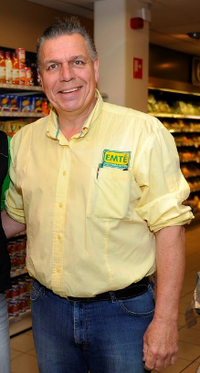
Het kan verkeren, in de maand juli heb ik na 2 weken maar besloten om niet dagelijks, maar onze boodschappen maar 1 maal in de week te doen bij de Emte. (Felix snapt wel waarom….., red.)

Waarom: Die schoonvader van jouw Garçonneke (huh, schoonvader van mijn garçonneke…? Garçonneke heeft geen verkering met eentje van Suijkerbuijk hoor, maar je bedoelt waarschijnlijk de schoonvader van mijn Filleke….?...., red.), daar werd je helemaal gek van (ja, aan zijn bakkus zal het toen wel niet gelegen hebben denk…., red.).

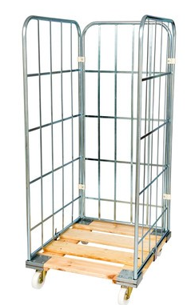
Elke dag moest ik horen hoe goed hij het deed in het Tourspel en hoeveel verstand hij er denkt van te hebben (veul zeker…?...., red), had het er helemaal mee gehad (dat je er nog om boodschappen gaat…!? hahahaha, red.) .
Nu kom ik maandag bij de Emte binnen en wie kom ik tegen, Juist die zelfde kenner, Jack dus……

Vraag ik hem hoe gaat het met je Vueltaploegje? loopt hij hard weg en duikt weg achter 2 containers met de woorden “ik wil het er niet over hebben”. (ach, wat sneu…… NOT dus… hahaha, red.)

Wat kan het verkeren.!!!! (ja, dat zeer zeker, en binnen 5 weken hè….., red.)
Da’s lekker verstoppen zo……………….
Met Vriendelijke Wielergroeten,

Jules

Verder rustig alleen reacties van een aantal noeste werkers die aangeven niks hebben meegekregen van de etappe, te druk…………………………, ja, dat kan ook natuurlijk.
Het is immers geen vakantie meer…….

Dan maar over naar…………..

De etappe van gisteren:

Gisteren hadden we de eerste etappe die meetelt in het bergklassement. En het was een lekker ritje. Vertrokken in Velez-Malaga waren er een paar flinke bergen te bedwingen, 2 van 1e categorie.

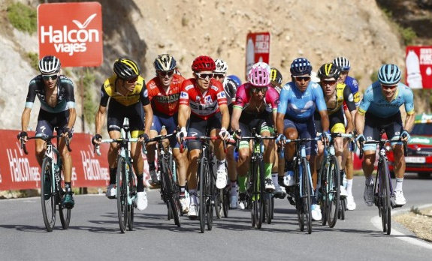
En het zal niet waar zijn, maar het startschot is een paar tellen gegeven en toen gingen al gelijk een aantal renners in de aanval: Jelle Wallays, Pierre Rolland, Luis Ángel Maté, Benjamin King, Nikita Stalnov, Ben Gastauer, Aritz Bagües, Oscar Cabedo en onze eigen Lars Boom.
Ze bedwingen met zijn negenen de eerst berg, waar Angel Maté als eerste boven komt en zijn plaats in de blauwe bolletjestrui verstevigt.

Ze krijgen bijna 10 minuten voorsprong en bij het begin van de laatste klim is de voorsprong nog ruim 8 minuten. Wallays, King en Stalnov rijden dan weg bij de andere kopgroepleden, maar voor Wallays is het te gortig en valt terug.
Rolland voelt zich sterk en gaat achter de nog 2 over gebleven koplopers aan.

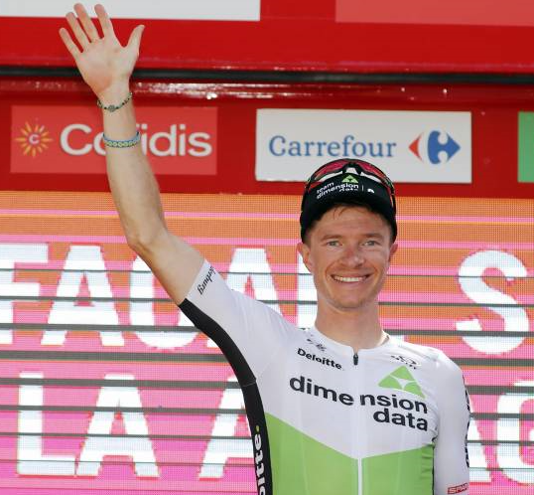
Achter de kopgroep valt Simon Yates op ca. 4 kilometer voor de top aan. Hij kan zich niet bedwingen. Intussen probeert Rolland bij Stalnov en King te komen. Dat lukt hem in de laatste kilometer, maar dan gaan de 2 er als de kippen vandoor. In de sprint weet King te winnen van Stalnov. Rolland wordt 3e.

Daarachter zitten eerst enkele kopgroeprenners. Daarna komen de klassementsrenners binnen; Yates voorop, met daarachter Buchmann, Angel Lopez, Valverde, Kwiatkowski en de rest van de kanshebbers.

Zakarin, Nibali, Mollema, Daniël Martin en Adam Yates krijgen weer een flink pak aan de broek…

Kwiatkowski houdt zich sterk als enige SKY-man, de rest is bye bye bij SKY.
Kwiat blijft in het rood.

De top 20 van gisteren:

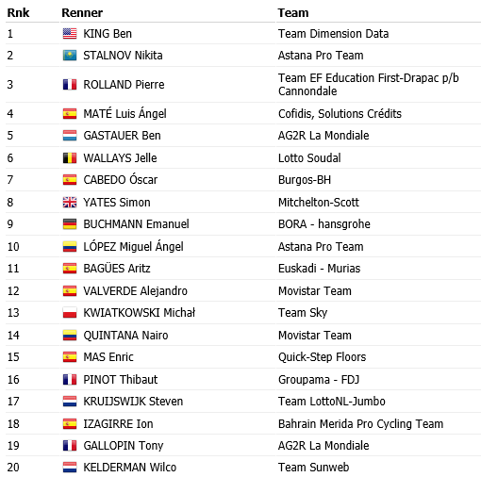

El Juego Vuelta: De winnaars van etappe 4:

Gisteren was weer een heel andere dag dan eergisteren.
Hoewel er in de bergen toch niet heel grote verschillen zijn ontstaan in ons peloton. De nummer 1 van gisteren had 79 punten, en de nummer 72 had 30 punten. Goed het zijn wel 49 punten, maar in eerdere etappes is het verschil al vele malen groter geweest.

De 30 punten waren voor Steenbergenaar en nog steeds winnaar van Warm Trappen 2018; Jan van Dun. Deze etappe was Jan wat te machtig.

Bovenin hadden we op de 3e plaats een ex aequo, en niet van 2 deelnemers, niet van 3 of 4, ook geen 4, 5 of 6. Zelfs geen 7, maar met 8 man moet plaats 3 en dus € 1,00 worden gedeeld. Da’s toch per man € 0,12………

Die 8 zijn: Marc Augustijn, Jan Schuurbiers, Adrie van Overveld. Linda Rieske, Sander ‘garçonnke’ Kerstens, Stefan van der Sanden, Jules Theuns en Alxander ‘Ollie’ de Vos.

Voor jullie allemaal 76 punten erbij.

Op de 2e plaats, met één puntje meer hebben we dan, jawel: LIESBETH CLARIJS.
Eergisteren helemaal in zak en as na een slechte etappe, nu slaat ze kiezelhard terug met 77 punten.

€ 1,50 in the pocket Liesbeth!!

De eerste plaats was gisteren voor dé organisator van het VUELTA-spel van Huijbergen: Sjaak van den Berg. Sjaak had 79 punten. Met name Enric Mas deed het hem voor Sjaak. € 2,50 voor jou Sjaak, proficiat!!!

Na gisteren is de rode truidrager bij ons niet gewisseld. Roger Withagen heeft hem nog steeds om zijn schouders hangen. De van Hoven-Brothers kruipen weer wel 3 puntjes dichterbij…………
Ronald ‘botje’ Withagen completeert de top 3 momenteel.

Een eervolle vermelding voor garçonneke, want die springt Proost, op de winst van gisteren!!!!
van 15 naar 10, maar dat zaltie ook wel niet lezen…………………

De volledige uitslag van gisteren én de stand na etappe 4:

Stand El Juego Vuelta na Etappe 4
 | Naam | Totaal ná Et. 3 | Punten in Et. 4 | Totaal ná Et. 4
1 | Roger Withagen | 341 | 70 | 411
2 | Broers van Hoven | 331 | 73 | 404
3 | Ronald Withagen | 328 | 70 | 398
4 | Marc Nuijten | 320 | 73 | 393
5 | Marina Hoogerwerf | 320 | 70 | 390
6 | Davey van Puyvelde | 314 | 73 | 387
7 | Coen Pijpers | 313 | 70 | 383
8 | Johan Mathijssen | 323 | 58 | 381
9 | Erik Goossens | 304 | 73 | 377
10 | Sander Kerstens | 298 | 76 | 374
11 | Jacques Tempelaars | 298 | 73 | 371
 | Roger Groffen | 299 | 72 | 371
 | Jos Janssen | 301 | 70 | 371
14 | Rob van Haperen | 297 | 73 | 370
15 | Stan Hoogerwerf | 302 | 66 | 368
16 | Sjaak vd Berg | 286 | 79 | 365
17 | Lucien Klerkx | 291 | 70 | 361
 | Henny vd Lee | 306 | 55 | 361
19 | Linda Rieske | 283 | 76 | 359
20 | Stefan van der Sanden | 282 | 76 | 358
21 | Erik Roest | 286 | 70 | 356
22 | Frank Dingemans | 282 | 73 | 355
 | Nick Orlando | 282 | 73 | 355
 | Nico Hoogerwerf | 282 | 73 | 355
25 | Erik vd Lee | 299 | 55 | 354
26 | Robert Reuvers | 281 | 72 | 353
27 | Jules Theuns | 275 | 76 | 351
28 | Jos Bogers | 289 | 61 | 350
29 | Mark Alberti | 284 | 65 | 349
30 | Casper Pruijn | 284 | 64 | 348
31 | Adrie van Overveld | 270 | 76 | 346
32 | Anton van Schaik | 285 | 58 | 343
33 | Piet Vermeulen | 279 | 61 | 340
34 | Alexander de Vos | 263 | 76 | 339
35 | Tommie Withagen | 261 | 75 | 336
 | Michael de Raaff | 269 | 67 | 336
37 | Niek Iversen | 267 | 68 | 335
 | Rien Brans | 269 | 66 | 335
39 | Jim vd Bogaert | 260 | 71 | 331
40 | Stef Mol | 266 | 64 | 330
41 | Jan Schuurbiers | 250 | 76 | 326
42 | Jac Borremans | 264 | 60 | 324
43 | Marc Augustijn | 241 | 76 | 317
 | Niels van Elzakker | 270 | 47 | 317
45 | Frank Linssen | 263 | 53 | 316
46 | Willy van As | 266 | 47 | 313
47 | John Kerstens | 245 | 67 | 312
 | Robert Janssens | 251 | 61 | 312
49 | Martijn vd Berg | 245 | 65 | 310
 | Max van Elzakker | 248 | 62 | 310
51 | Corné Lodiers | 255 | 53 | 308
52 | Peter Palinckx | 262 | 45 | 307
53 | René vd Bogaert | 244 | 62 | 306
54 | Peter Adriaansen | 238 | 64 | 302
55 | John Verbraeken | 250 | 47 | 297
56 | Jack Suijkerbuijk | 228 | 66 | 294
57 | Richard Slabbekoorn | 239 | 53 | 292
58 | John vd Poel | 239 | 50 | 289
59 | Peter Hussaarts | 235 | 50 | 285
60 | Harm Rieske | 234 | 50 | 284
61 | Peter Kwaaitaal | 212 | 70 | 282
62 | Robbert Klaassen | 208 | 68 | 276
63 | Teun van Ginderen | 224 | 50 | 274
64 | Rinze Russchen | 226 | 38 | 264
65 | Johan de Bruyn | 195 | 62 | 257
66 | Mark Almekinders | 204 | 44 | 248
67 | Arthur vd Goor | 197 | 50 | 247
68 | Liesbeth Clarijs | 165 | 77 | 242
69 | Perry Clarijs | 184 | 56 | 240
 | Jan van Dun | 210 | 30 | 240
71 | Adrie van den Eijnden | 174 | 61 | 235
72 | Kees van Tiggelen | 181 | 41 | 222

Nog een paar die schuld hebben:
De meesten weten de reglementen goed te lezen, maar sommigen ook niet. Voor die laatsten is regel 5 van het reglement weaarschijnlijk ontgaan, maar felix is de beroerdste niet, dus neemt ie hem hier nog een keer op:

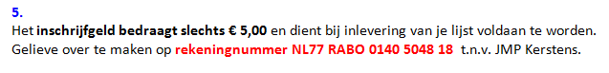

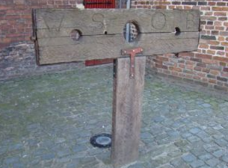
Bij het ter perse gaan van dit VUELTA-journaal hebben er nog 6 deelnemers een schuld van
€ 5,00 open staan bij El Juego Vuelta.

Felix zal nog geen namen noemen, want nu al aan de schandpaal nagelen is een beetje voorbarig.

Maar maak het ff snel in orde a.u.b., dan hoeft Felix zich daar ook niet meer over te bekommeren.

Na vrijdag word je als wanbetaler aangemerkt………………………, Felix heeft al contact met een deurwaarder gezocht

Vandaag Etappe 5:

De vertrekplaats van vandaag is Granada.

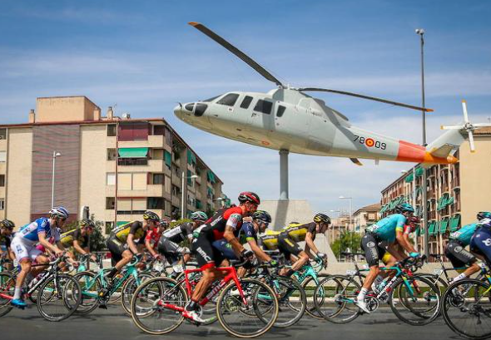
Een flinke stad in Andalusië met een slordige 240.000 inwoners. Granada ligt aan de voet van de Sierra Nevada. Wij gaan vandaag langs de zuidkant van de Sierra Nevada richting kust.

We pikken wel een paar kleine uitlopers mee van het gebergte met op 162 kilometer koers de top van de Alto el Marchal op 1.010 meter hoogte.

Da’s een berg van 2e categorie.
18 kilometer lang met een stijgingspercentage van 3,8% gemiddeld.

Niet bijster zwaar dus voor de renners.
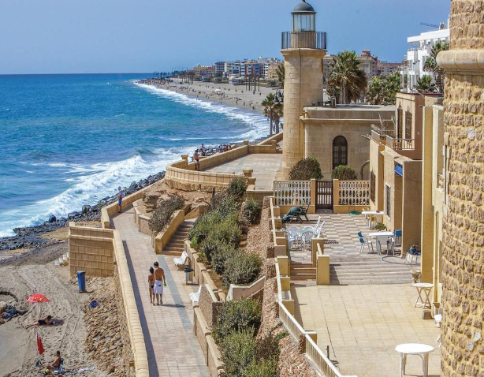
De renners hebben er dan dus al 162 kilometer opzitten, wat weer als geaccidenteerd terrein te boek staat.

Na de Alto el Marchal, vliegen de renners naar beneden de berg af om 26 kilometer verder aan de kust uit te komen bij badplaats Roquetas de Mar.
Niet uitgesloten dat het weer een keer sprinten wordt.

Vorig jaar was hier ook een aankomst in La Vuelta; toen won Magnus Cort Nieslen, die gaat het vandaag in ieder geval niet worden, want die zit niet in koers.

Oh ja, dan nog even dit.

Morgenavond/donderdagochtend is Felix niet in de gelegenheid om een VUELTA-journaal te schrijven, dan dus alleen de uitslag en de prijzen.

Vrijdag dan maar weer een écht journaal

Hasta pronto!!

